Das SOLIT Edelmetalldepot – Physische Edelmetalle günstig kaufen

Sparen Sie jetzt in Gold, Silber, Platin und Palladium!
Das SOLIT Edelmetalldepot bietet Anlegern die Möglichkeit eine private Gold-, Silber-, Platin- und/ oder Palladiumreserve für Ihr Vermögen aufzubauen. Für die Kaufabwicklung werden die Edelmetalle direkt in losgrößen- und kosteneffizienten Handelseinheiten bei den Prägestätten zu attraktiven Großhandelskonditionen erworben. Silber-, Platin- und Palladiumerwerb erfolgen zudem mehrwertsteuerfrei. Die physisch erworbenen Edelmetalle werden anschließend in versicherten Tresorräumen mit hoher Sicherheitsstufe in der Schweiz (Zürich) zollfrei gelagert.
Ein Edelmetallinvestment ist bereits ab 2.000 Euro möglich. Alternativ oder auch in Kombination kann in Form eines Ansparplanes ab 25 Euro monatlich investiert werden, wodurch sich das SOLIT Edelmetalldepot ideal zum langfristigen Vermögensaufbau eignet. Die Aufteilung des Investitionsbetrages ist frei auf die Edelmetalle Gold, Silber, Platin und Palladium aufteilbar.
Zudem bietet das SOLIT Edelmetalldepot höchste Flexibilität: Eine Kündigung bzw. Teilkündigung ist jederzeit kostenfrei möglich. Dabei besteht die Wahl zwischen der Auszahlung des Gegenwertes der Edelmetalle zum aktuellen Kurs in Euro, der persönlichen Abholung der Edelmetalle am Lagerort oder der Auslieferung der Edelmetalle. Eine physische Auslieferung ist bereits ab einer Kleinstückelung von 1 g Gold, 100 g Silber sowie 10 g Platin bzw. Palladium möglich.
Ob Vermögensaufbau mittels monatlicher Sparpläne, Anlage für Kinder oder Enkelkinder, Rückdeckung von Pensionszusagen, als physische Anlagelösung mit hohen Sicherheitsmerkmalen für Einmalkäufe oder als Vermögensaufbau – das SOLIT Edelmetalldepot bietet für jeden Bedarf die passende Lösung für den Vermögensaufbau mit Edelmetallen.
Die Vorteile des SOLIT Edelmetalldepots im Überblick:
- Mehrmalige Auszeichnung des Anbieters SOLIT als „Bester Anbieter von Goldsparplänen“ (Focus Money 2016, 2017, 2018, 2019, 2020, 2021, 2022)
- Mindestkauf bereits ab 2.000 EUR möglich
- Auch als Sparplan zum langfristigen Vermögensaufbau erhältlich (ab 25 EUR monatl.)
- Frei wählbare Aufteilung auf Gold, Silber, Platin und Palladium
- Zollfreie Edelmetalllagerung in der Schweiz – sicher und unabhängig
- Signifikante Einkaufsvorteile dank Investition in Großbarren
- Jederzeit Zugriff über Online-Login und SOLIT App inkl. Nachkauf-, Verkauf-, Änderungs- und Tauschfunktion

Die SOLIT App: Ihre Edelmetalle – stets im Blick und immer dabei
Mit der SOLIT App sind Sie als Edelmetallliebhaber jederzeit und überall informiert – ob Kurse oder Neuigkeiten rund um Edelmetalle und Märkte. Mit der kostenlosen SOLIT App haben Sie zukünftig alles zentral im Blick – und das nicht nur in Ihren eigenen vier Wänden, sondern sogar jederzeit von unterwegs.
Sie sind SOLIT-Kunde? Als SOLIT-Kunde bietet Ihnen die SOLIT App darüber hinaus noch zahlreiche weitere Funktionen: So können Sie sich mit Ihren Benutzerdaten ganz bequem einloggen und überwachen und verwalten so Ihren Edelmetallbestand jederzeit flexibel und bequem. Erhalten Sie beispielsweise eine tagesaktuelle Gesamtübersicht über Ihren Edelmetallbestand und sehen Sie sich Auswertungen über die Zusammensetzung Ihres Bestandes nach Edelmetallen und Angeboten sowie laufende Sparpläne an. Sie möchten Nachkäufe tätigen, Ihren Sparplan ändern, einen Auszahlplan einrichten oder bereits erworbenes Edelmetall gegen ein anderes Edelmetall tauschen? Auch das ist mit der SOLIT App jederzeit möglich.
Die SOLIT App können Sie sich über die folgenden Links herunterladen:
SOLIT App für iOS:  www.solit-kapital.de/apple | SOLIT App für Android:  www.solit-kapital.de/google
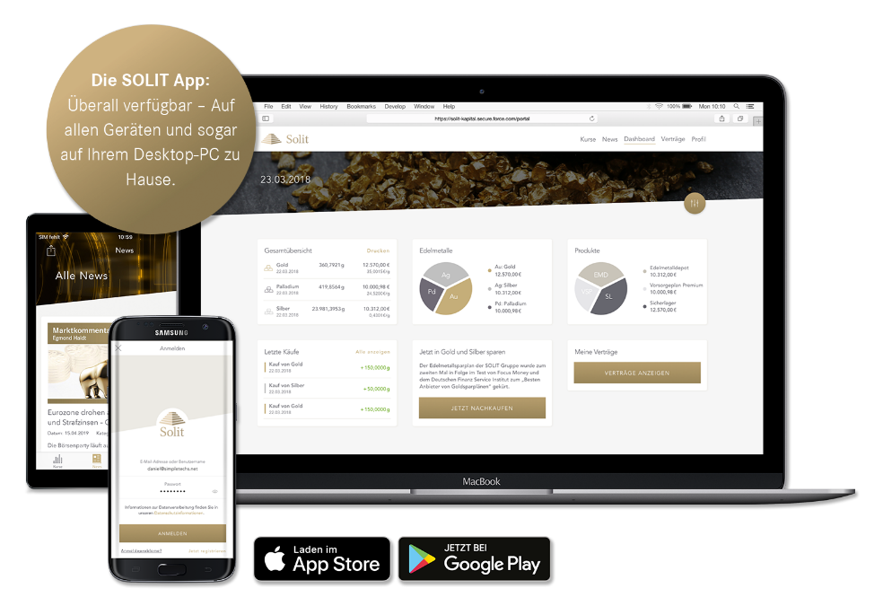

Über die SOLIT Gruppe
Die SOLIT Gruppe bietet bereits seit dem Jahr 2008 bedarfsgerechte Investmentlösungen im Bereich physischer Edelmetallanlagen an und gehört zum Unternehmensverbund der VSP Financial Services AG in Wiesbaden. Das breit gefächerte Anlageportfolio der SOLIT Gruppe umfasst Edelmetallsparpläne, diverse Lagerkonzepte sowie – seit der im Jahr 2016 gegründeten SOLIT Fonds GmbH – sachwertbasierte Investmentfonds.

